Geschenkaktion zu 25 Jahre InterCaravaning
Grillvergnügen inklusive
Koblenz, 22. November 2022. Herbst und Winter stehen bei InterCaravaning ganz im Zeichen der Marke TABBERT: Wer sich einen neuen Wohnwagen aus dem Modelljahr 2021 oder 2022 oder den neuen Da Vinci IC-Line 2023 kauft, darf sich über Naturalrabatte des bekannten Grillherstellers Weber freuen.
Caravaning und Grillen – das passt einfach wie die Faust aufs Auge, selbst im Winter. InterCaravaning unterstützt seine Kunden dabei, das optimale Barbecue-Erlebnis zu feiern. Denn wer sich einen neuen und sofort verfügbaren TABBERT Wohnwagen (Modelljahr 2021 oder 2022) aus dem Bestand eines teilnehmenden Händlers kauft, erhält einen Gutschein im Wert von 1.000 Euro für den Online-Shop des bekannten Grill-Herstellers Weber.
Käufer eines InterCaravaning Sondermodells TABBERT Da Vinci IC-Line 2023 haben einen besonderen Grund zur Freude: Sie bekommen einen Traveler Gasgrill von Weber inklusive Adapter-Kit im Gesamtwert von fast 600 Euro geschenkt.
Ein Grill wie gemacht fürs Caravaning
Das Besondere am Traveler: Der Grill ist extra für Camping- oder Caravaning-Urlaube konzipiert; das heißt, er kann zusammengeklappt und platzsparend verstaut werden. Dank robuster Allwetterräder ist er außerdem besonders einfach zu bewegen und zu transportieren. Ein weiterer wichtiger Faktor: Das Gerät ist so konstruiert, dass der Gasverbrauch möglichst niedrig ist – perfekt für die heutige Zeit.
Ein (ent)spannendes Modell
Doch nicht nur für den Grill lohnt sich der Kauf eines TABBERT Da Vinci IC-Line 2023. Die Wohnwagen-Modelle haben auch so einiges zu bieten: Das verbaute TABBERT Komfort-Schlafsystem sorgt mit einem flexiblem Tellerrost und Watergel-Matratze für unbeschwerte Nächte. Das gemütliche Interieur mit sanfter Ambientebeleuchtung und zahlreichen Extras in allen Bereichen sorgt für zusätzlichen Komfort. So können beispielsweise dank der beleuchteten Markisenleiste und der Gasaußensteckdose zum Anschluss des Traveler-Grills entspannte Grillabende im Freien verbracht werden. Das Modell ist in den Grundrissen 490 TD 2,3 und 540 E 2,3 für 31.990 bzw. 33.990 Euro verfügbar.
Eine Liste der teilnehmenden Händler finden Sie hier.

Bilder:
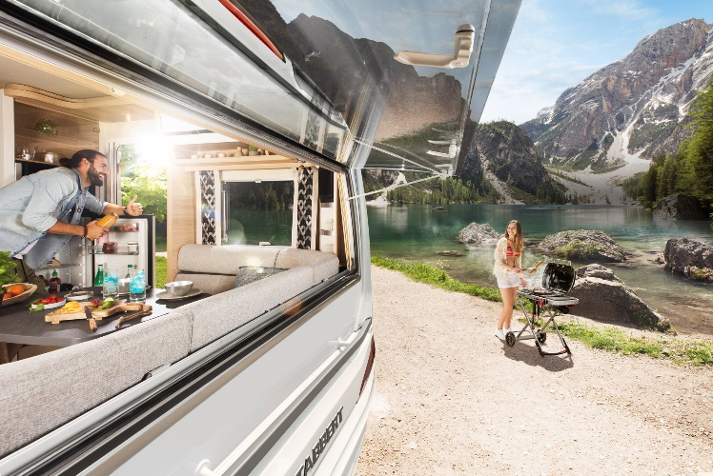
BU: Perfekt für unterwegs: der Traveler Gasgrill von Weber.

BU: Der Grill lässt sich dank seiner Konstruktion einfach transportieren.
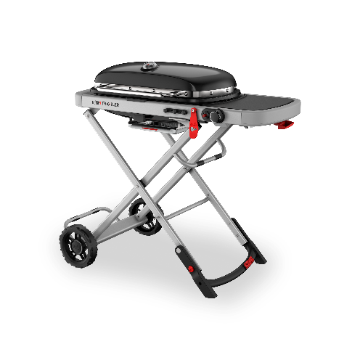
BU: Ein Platzwunder: der Traveler Gasgrill von Weber.

Für Rückfragen wenden Sie sich an das Pressebüro:
K1 Gesellschaft für Kommunikation mbH
Isabelle Weber
Sachsenring 40 - 50677 Köln
M: +49-(0)176-55746400
E-Mail: weber@k1-agentur.de

